LISTADO DE MATERIALES PARA 5° año EP
CICLO LECTIVO 2018
- ÚTILES NECESARIOS:
- Cartuchera con útiles necesarios. ( todo con nombre, apellido y curso)
- 1 diccionario
- 1 diccionario de sinónimos y antónimos (se podrá usar el de años anteriores)
- Ojalillos.
- 1 block de hojas de color “ El Nene”
- 1 block espiralado, rayado A4
- 1 block espiralado, cuadriculado A4
- 1 block de hojas de color n° 3
- 1 block de hojas blanca El nene
- Una resma A4 (5 A) y una oficio (5 B)
- 1 cinta ancha de papel
- Folios A 3
- 10 fichas rayadas para fichero N° 3
- CARPETAS / CUADERNOS:
- 1 cuaderno de 100 hojas rayadas FOLIADAS(numerar cada hoja), forrado de amarillo para Comunicaciones.
- Área de Prácticas del Lenguaje
- 1 carpeta N° 3 con hojas rayadas. Prácticas del Lenguaje (los separadores se Harán en el colegio)
- Hojas rayadas, numeradas, con nombre, apellido y materia.
- Área de Matemática:
- Hojas cuadriculadas ( separadores. A- números y operaciones. B- Geometría, espacio y medidas C- Trabajos prácticos y evaluaciones)
- Elementos de geometría: regla, escuadra, compás y transportador ( Todo con nombre y apellido)
- Área de Ciencias Sociales:
-Separadores Cs Sociales
- Mapas N° 3: 2 planisferios, 2 mapas de la República Argentina con división Política,2 mapas de América del Sur,2 mapas del continente Americano, 1 mapa de la república Argentina físico político
- MÚSICA:
-1 separador con hojas rayadas
- ÁREA DE PLÁSTICA: materiales a traer en la primer clase
-1 repuesto Nro 5 blanco
- 1 pote de témpera negra 250 grs 5to A
- 1 pote de témpera roja 250 grs 5to B
-Esponja, palitos de helado o cucharitas
-Pincel
-Placa radiográfica
-Cinta de papel o de pintor
- camisa vieja para proteger el uniforme.
-50 hojas A4
-Cartón de cualquier caja tamaño A4 aprox
- AREA ECOLOGÍA Y CIENCIAS NATURALES
- 1 separador con hojas rayadas (ecología)
- 1 separador con hojas rayadas para (Ciencias Naturales)
- 1 manual de Ciencias Naturales de 5to año de cualquier Editorial. Con nombre para dejar en la biblioteca áulica.
- Libro de Divulgación Científica. Rosenvasser Feher, Elsa. Cielito Lindo. Colección Ciencia que Ladra. Ed. Siglo XXI. (ISBN 9788856782691).
- ÁREA DE COMPUTACIÓN:
- 1 carpeta con 1 separador y hojas rayadas.
- ÁREA DE INGLÉS:
- 1 separador en folio que incluya: nombre, apellido, curso, sección y área.
- Today 1 - isbn del Student's book 9781447901068
+ isbn del Activity book 9781447900849 Editorial Pearson
El stock de material bibliográfico de Inglés se encuentra disponible en la librerías “Best”, sucursal City Bell, Calle 14a entre Cantilo y 472, teléfono 4723700, Suc La Plata o bien contactándose con Laura Pucacco (distribuidora), quién le hará entrega del material en el colegio a la Coordinadora del Área durante la primer semana de clases. Las familias que se anuncien como miembros de la institución recibirán un 5%de descuento en su compra. Pueden mandar un correo a la siguiente dirección: laurapucacco@thenooks.com.ar, o comunicarse por teléfono al número 15 459 5283.
- TEXTOS:
- Lectura de verano: “El espejo africano”. Liliana Bodoc. Editorial SM El barco de vapor
- MATEMÁTICA: Matemática para armar 5. Ed Puerto de Palos. Autores: Teresita Chelle, Marcos Varettoni y Liliana Zacaniño.
- Para ortografía: “Ortografía para escribir mejor 5”. Editorial Santillana, Libro para el alumno
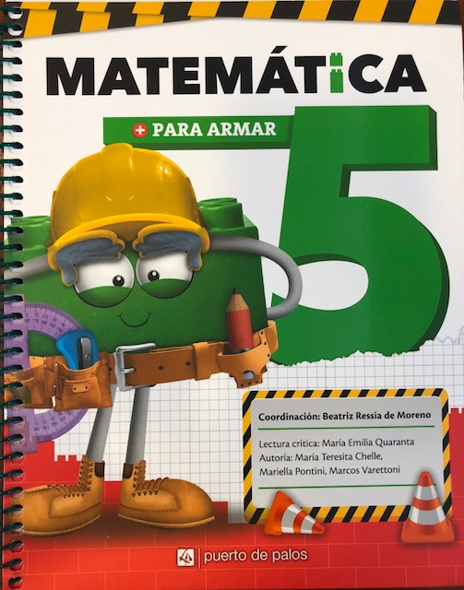
DADO QUE LAS EDITORIALES CONTINÚAN CON INNOVACIONES HASTA EL MES DE FEBRERO, LOS LIBROS RESTANTES SERÁN SOLICITADOS EN EL MES DE MARZO. GRACIAS.
TODOS LOS MATERIALES DEBERÁN SER ENTREGADOS CON NOMBRE, APELLIDO Y CURSO, A LA DOCENTE DURANTE LA PRIMER SEMANA DE CLASES.

